Srednja zdravstvena šola Ljubljana

Šolsko leto 2008/2009

ORGANSKI SISTEMI

-Živčevje

-Čutila

-Spolovila

**ŽIVČEVJE**

NALOGA: Uravnavanje stalnosti notranjega okolja (HOMEOSTAZA) in prilagajanje na spreminjajoče zunanje okolje.

GRADIJO:

-Živčne celice/ NEVRONI

-različne celice opornega tkive/ NEVROGLIA celice.

ŽIVČNA CELICA

Nevroni so glavni gradniki [živčevja](http://sl.wikipedia.org/wiki/%C5%BDiv%C4%8Devje). Nahajajo v [možganih](http://sl.wikipedia.org/wiki/Mo%C5%BEgani), [hrbtenjači](http://sl.wikipedia.org/wiki/Hrbtenja%C4%8Da) ter [živcih](http://sl.wikipedia.org/wiki/%C5%BDivec) in [ganglijih](http://sl.wikipedia.org/w/index.php?title=Ganglij&action=edit&redlink=1) [obkrajnega živčevja](http://sl.wikipedia.org/wiki/Obkrajno_%C5%BEiv%C4%8Devje). Njihova glavna funkcija je proženje in prevajanje [živčnih impulzov](http://sl.wikipedia.org/w/index.php?title=%C5%BDiv%C4%8Dni_impulz&action=edit&redlink=1). Nevroni imajo vzdražno [celično membrano](http://sl.wikipedia.org/wiki/Celi%C4%8Dna_membrana), ki omogoča sprožitev in širjenje [akcijskega potenciala](http://sl.wikipedia.org/wiki/Akcijski_potencial).

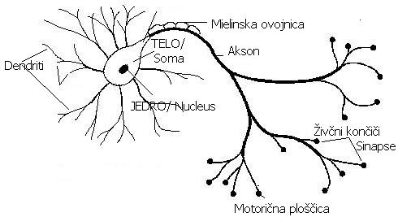

Centralno živčevje sestavljajo možgani in hrbtenjača.

HRBTENJAČA

Hrbtenjača je del [živčnega sistema](http://sl.wikipedia.org/wiki/%C5%BDiv%C4%8Dni_sistem), ki leži v [hrbteničnem kanalu](http://sl.wikipedia.org/wiki/Hrbteni%C4%8Dni_kanal) in jo oklepa in varuje [hrbtenica](http://sl.wikipedia.org/wiki/Hrbtenica). Sestavljajo jo [nevroni](http://sl.wikipedia.org/wiki/Nevron) ali živčne celice. Skozi hrbtenjačo poteka 31 parov [hrbteničnih živcev](http://sl.wikipedia.org/w/index.php?title=Hrbteni%C4%8Dni_%C5%BEivec&action=edit&redlink=1) [perifernega živčnega sistema](http://sl.wikipedia.org/wiki/Periferni_%C5%BEiv%C4%8Dni_sistem), kot tudi poti [centralnega živčnega sistema](http://sl.wikipedia.org/wiki/Centralni_%C5%BEiv%C4%8Dni_sistem), ki oživčujejo [skeletne mišice](http://sl.wikipedia.org/wiki/Skeletna_mi%C5%A1ica);  
-8 parov vratnih živcev  
-12 parov prsnih živcev  
-5 parov ledvenih živcev  
-5 parov križnih živcev  
-1 par trtičnih živcev  
Hrbtenjača se mora odzivati na dražljaje na katere ne moremo vplivati in prenašati ta sporočila iz periferije v možgane.  
V hrbtenjači so zavestni gibi in samodejni ali refleksni gibi.

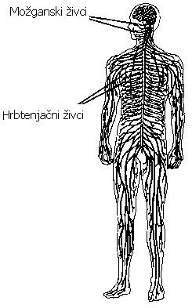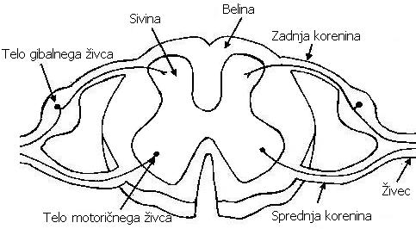

MOŽGANI

Možgani so nadzorno središče [živčnega sistema](http://sl.wikipedia.org/wiki/%C5%BDiv%C4%8Dni_sistem). Možgani nadzirajo in usklajujejo večino [gibanja](http://sl.wikipedia.org/wiki/Gibanje), [vedenja](http://sl.wikipedia.org/w/index.php?title=Vedenje&action=edit&redlink=1) in [homeostatskih](http://sl.wikipedia.org/wiki/Homeostaza) telesnih funkcij kot so srčni ritem, krvni tlak, ravnovesje telesnih tekočin in telesna temperatura. [Možgani človeka](http://sl.wikipedia.org/w/index.php?title=Mo%C5%BEgani_%C4%8Dloveka&action=edit&redlink=1) so glede na telesno velikost nadpovprečno veliki in kompleksni.

Na možganih ločimo:

|  |  |
| --- | --- |
|  | -možgansko deblo |
|  | -male možgane |
|  | -velike možgane. |

SINAPSA- stik med dvema, najpogosteje živčnima celicama.

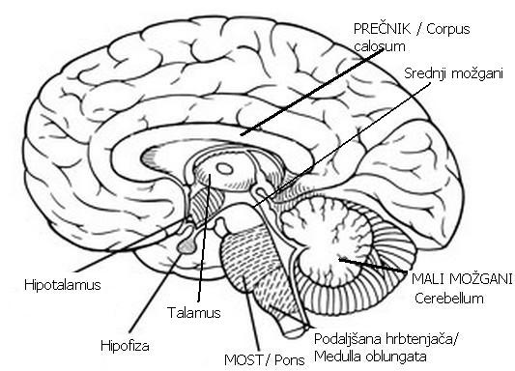

VELIKI MOŽGANI/ telencephalon

|  |  |
| --- | --- |
| ZGRADBA: | Velike možgane sestavljata dve polobli ali hemisferi, ki sta med seboj zvezani z živčnim nitjem. Po kosteh lobanje, ki varujejo možgane, ločimo na vsaki polobli ali hemisferi : |

|  |  |
| --- | --- |
|  | -čelni, temenski, zatilni in senčni predel. |
|  |
|  |
|  |

Na površini hemisfer je možganska skorja ali cortex, ki je nagubana v številne vijuge in ima zato veliko površino. V možganski skorji je večina živčnih celic, ki tvorijo sivino ali grisea.

MALI MOŽGANI / Cerebellum

Mali možgani leže v zadnji lobanjski kotanji in so z živčnimi programi povezani s hrbtenjačo in možganskim deblom. Mali možgani imajo močno nagubano *skorjo*, ki je iz celic in je zato sive barve, notranjost, ki jo sestavljajo *živčne proge* pa je bele barve. V male možgane prihajajo poročila iz ravnotežnega organa in iz skeleta ter mišic.  
Odgovori na ta poročila pa gredo skoz možgansko deblo in hrbtenjačo v skeletne mišice.

|  |
| --- |
| Urejajo : |

|  |  |
| --- | --- |
|  | -skladnost naših gibov |
|  | -mišični tonus |
|  | -ravnotežje telesa.  MEDMOŽGANI  Ležijo med srednjimi možgani, ki so del možganskega debla in med obema poloblama velikih možganov. Sestavljajo: -Talamus, epitalamus in hipotalamus. |

MOŽGANSKO DEBLO

Po zgradbi in pomenu je močno podobno hrbtenjači.  
Spodnji del debla, ki meji na hrbtenjačo, imenujemo *podaljšana hrbtenjača* ali *medulla oblongata.*Iz možganskega debla izhajajo možganski živci, pri katerih sta izjema*vohalni* in *vidni živec*, ki pa izhajata iz vlikih možganov.

MOŽG. OVOJNICE/ MENINGE

1.DURAMATER/ Trdna opna

2.ARACHNOIDEA/ Pajčevnica

3.PIA MATER/ Žilnica

**ČUTILA**

OKO/ Oculus

Oko je organ vida, ki zaznava svetlobo.

**-Beločnica** je zunanja plast [očesne](http://sl.wikipedia.org/wiki/Oko) stene. Je iz veziva in je čvrsta. Je bele barve.

**-Mrežnica** je [senzorinevralno tkivo](http://sl.wikipedia.org/w/index.php?title=Senzorinevralno_tkivo&action=edit&redlink=1), ki leži na zadnji steni [očesa](http://sl.wikipedia.org/wiki/Oko). Mrežnica je zadolžena za nastanek slike, ki jo vidimo. Center mrežnice je [rumena pega](http://sl.wikipedia.org/w/index.php?title=Rumena_pega&action=edit&redlink=1) in je edini del sposoben natančnega [vida](http://sl.wikipedia.org/wiki/Vid), ki uporabljamo pri branju, prepoznavanju obrazov in podobno.

**-Šarenica** je kolobar [mišičnega](http://sl.wikipedia.org/wiki/Mi%C5%A1ica) tkiva med [roženico](http://sl.wikipedia.org/wiki/Ro%C5%BEenica) in [lečo](http://sl.wikipedia.org/wiki/Le%C4%8Da). Šarenica spreminja velikost [zenice](http://sl.wikipedia.org/w/index.php?title=Zenica&action=edit&redlink=1), skozi katero vstopajo v [oko](http://sl.wikipedia.org/wiki/Oko) svetlobni [žarki](http://sl.wikipedia.org/wiki/%C5%BDarek). V njej je gladka mišica, ki deluje refleksno. Pri premočni svetlobi šarenica zenico zoža, pri šibki svetlobi pa jo razširi. V šarenici so barvila, ki dajejo očem barvo.

**-Roženíca** je [prosojni](http://sl.wikipedia.org/w/index.php?title=Prozornost&action=edit&redlink=1) sprednji del očesa, ki pokriva [šarenico](http://sl.wikipedia.org/wiki/%C5%A0arenica), [zenico](http://sl.wikipedia.org/w/index.php?title=Zenica&action=edit&redlink=1) in [sprednji prekat](http://sl.wikipedia.org/w/index.php?title=Sprednji_prekat&action=edit&redlink=1). Skupaj z [lečo](http://sl.wikipedia.org/wiki/Le%C4%8Da) lomi svetlobo in predstavlja približno dve tretjini [optične moči](http://sl.wikipedia.org/w/index.php?title=Opti%C4%8Dna_mo%C4%8D&action=edit&redlink=1) očesa.

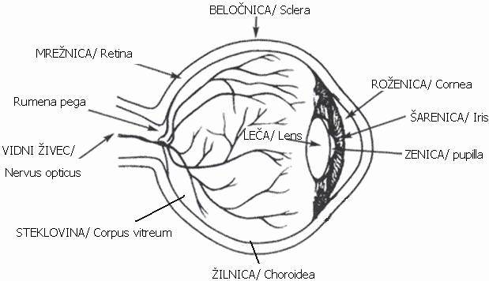

JEZIK/ Lingua

Na jeziku so okušalne čutnice zbrane v okušalnih popkih. Popki se nahajajo na okušalnih brbončicah (papilah). Papile so otočkaste, gobaste in listaste oblike. Na jeziku so področja, s katerimi zaznavamo različne kvalitete okusa (sladko, grenko. kislo, slano).

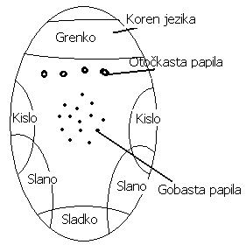

UHO/ Organum vestibulocochleare

Uho je [organ](http://sl.wikipedia.org/wiki/Organ) za zaznavanje [zvoka](http://sl.wikipedia.org/wiki/Zvok), poleg tega pa ima tudi pomembno vlogo pri vzdrževanju [ravnotežja](http://sl.wikipedia.org/wiki/Ravnote%C5%BEje) in zaznavanju položaja telesa v prostoru.

* Zunanje uho sestavljata [uhelj](http://sl.wikipedia.org/wiki/Uhelj) in [sluhovod](http://sl.wikipedia.org/wiki/Sluhovod).
* Srednje uho sestavljajo bobnič, kladivce, nakovalce, stremence, [evstahijeva cev](http://sl.wikipedia.org/wiki/Evstahijeva_cev) ali [ušesna troblja](http://sl.wikipedia.org/wiki/U%C5%A1esna_troblja).
* Notranje uho pa sestavljajo organ za ravnotežje, polž in [slušni živec](http://sl.wikipedia.org/w/index.php?title=Slu%C5%A1ni_%C5%BEivec&action=edit&redlink=1).

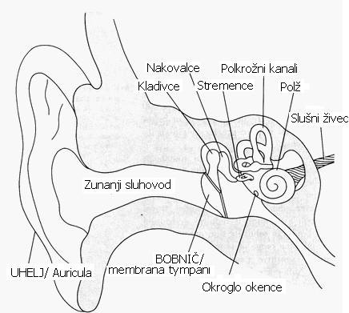

NOS/ Nasus

Nos je [organ](http://sl.wikipedia.org/wiki/Organ) s katerim dihamo, ovohavamo. Vonj zaznavajo [čutnice](http://sl.wikipedia.org/w/index.php?title=%C4%8Cutnica&action=edit&redlink=1), ki so v kupoli [nosne votline](http://sl.wikipedia.org/wiki/Nosna_votlina) na zgornji nosni školjki. Sporočilo o vonjavi potuje od vohalnih čutnic po vohalnem živcu do središča za voh v možganih, ki je blizu področja za [spomin](http://sl.wikipedia.org/wiki/Spomin) in [čustva](http://sl.wikipedia.org/w/index.php?title=%C4%8Custva&action=edit&redlink=1).

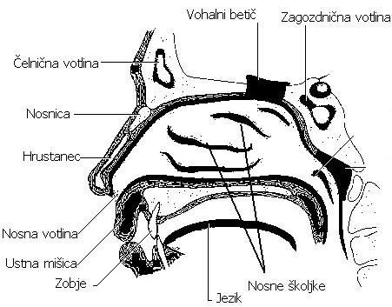

KOŽA/ Derma

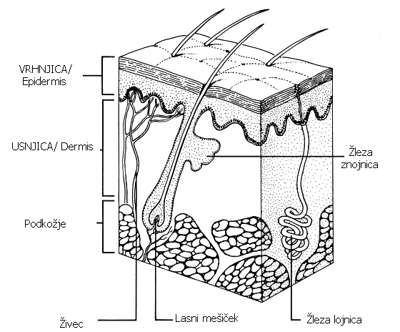

Predstavlja glavni organ, ki služi opori in zaščiti telesa! Pokriva površino telesa in je največji organ.

**NALOGE:** -Zaščita pred zunanjimi vplivi (UV žarki, mehanski vplivi)

-Termoregulacija- uravnavanje telesne T

-Izločanje telesu škodljivih snovi

-Sinteza snovi (vitamin D, pigment melanin)

-Sprejemanje dražljajev (ČUTILO)

-Telo varuje pred izgubo tekočine

Kožni derivati so: Lasje, dlake, nohti, žleze (lojnice, znojnice in mlečne)

**SPOLOVILA**

Spolovila ali spolni organi so [človeški](http://sl.wikipedia.org/wiki/%C4%8Clovek) [organi](http://sl.wikipedia.org/wiki/Organ), namenjenI [razmnoževanju](http://sl.wikipedia.org/wiki/Razmno%C5%BEevanje). Za nastanek novega bitja sta potrebni moška in ženska spolna celica. Spolne celice nastajajo in dozorevajo v spolnih žlezah. Moški spolni organ sta [modi](http://sl.wikipedia.org/wiki/Modo) (tetisa), ženski pa [jajčnika](http://sl.wikipedia.org/wiki/Jaj%C4%8Dnik) (ovaria). K spolnim organom prištevamo še [izvodila](http://sl.wikipedia.org/w/index.php?title=Izvodila&action=edit&redlink=1) in pri ženski [rodila](http://sl.wikipedia.org/w/index.php?title=Rodila&action=edit&redlink=1). Že ob rojstvu se spola ločita med seboj po spolnih organih. Sekundarni spolni znaki so nekatere [anatomske](http://sl.wikipedia.org/wiki/Anatomija), [fiziološke](http://sl.wikipedia.org/wiki/Fiziologija) in [duševne](http://sl.wikipedia.org/w/index.php?title=Du%C5%A1evnost&action=edit&redlink=1) lastnosti in se razvijejo šele po rojstvu pod vplivom hormonov [gonad](http://sl.wikipedia.org/wiki/Gonada).

ŽENSKO SPOLOVILO

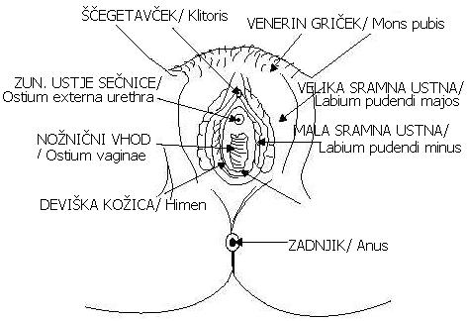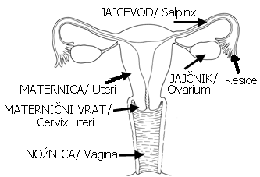

**-Maternica** je del [ženskih](http://sl.wikipedia.org/wiki/%C5%BDenska) [spolnih organov](http://sl.wikipedia.org/wiki/Spolni_organ). Leži v mali [medenici](http://sl.wikipedia.org/w/index.php?title=Medenica&action=edit&redlink=1) med [sečnim mehurjem](http://sl.wikipedia.org/wiki/Se%C4%8Dni_mehur) in [danko](http://sl.wikipedia.org/wiki/Danka) in je v celoti nagnjena naprej. Je hruškaste oblike in na njej razlikujemo zgornji širši del - telo, in spodnji ožji del - vrat. Spodnji del materničnega vratu sega v [nožnico](http://sl.wikipedia.org/wiki/No%C5%BEnica) in na njem je v sredini maternično ustje. To se nadaljuje v kanal, ki poteka skozi maternični vrat in se odpira navzgor v trikotno, od spredaj nazaj stisnjeno maternično votlino. V zgornjih kotih te votline se odpirata [jajcevoda](http://sl.wikipedia.org/wiki/Jajcevod).

**-Jajčnik**a ležita ob [maternici](http://sl.wikipedia.org/wiki/Maternica) v [mali medenici](http://sl.wikipedia.org/w/index.php?title=Mala_medenica&action=edit&redlink=1). Jajčnik je za mandelj velika [žleza](http://sl.wikipedia.org/wiki/%C5%BDleza), v kateri nastajajo [spolne celice](http://sl.wikipedia.org/w/index.php?title=Spolna_celica&action=edit&redlink=1) in [spolni hormoni](http://sl.wikipedia.org/w/index.php?title=Spolni_hormon&action=edit&redlink=1). Sestavljen je iz skorje in sredice.

**-Jajcevoda** sta parni cevki, dolgi približno 10 [cm](http://sl.wikipedia.org/wiki/Centimeter). Proti [jajčniku](http://sl.wikipedia.org/wiki/Jaj%C4%8Dnik) je jajcevod lijakasto razširjen, proti [maternici](http://sl.wikipedia.org/wiki/Maternica) pa je vedno ožji in se od strani odpira v [maternično](http://sl.wikipedia.org/wiki/Maternica) votlino. Stena jajcevoda je iz gladkega mišičja, znotraj pa ga prekriva močno nagubana [sluznica](http://sl.wikipedia.org/wiki/Sluznica) z migetalčnim epitelijem.

**-Nožnica** je dolga približno 10 [cm](http://sl.wikipedia.org/wiki/Centimeter) in je raztegljiva cev. Znotraj sega vanjo del [materničnega vratu](http://sl.wikipedia.org/wiki/Materni%C4%8Dni_vrat). Nožnica je sploščena, sprednja stena se dotika zadnje. Sestavlja jo gladko mišičje, znotraj pa jo prekriva [sluznica](http://sl.wikipedia.org/wiki/Sluznica), ki je nabrana v prečne gube.

MENSTRUACIJSKI CIKEL

Menstruacijski ciklus se začne, ko hormona estrogen in progestagen dosežeta tolikšno raven, da začneta jajčnika proizvajati in sproščati jajčece. Jajčece zatem zapusti jajčnik in potuje po jajcevodu v maternico. Vsak mesec praviloma dozori eno jajčece v enem jajčniku.   
  
Medtem se začne maternica pripravljati na sprejetje jajčeca. Maternična stena se zato zadebeli in postane gobasta. Če spermij (ob spolnem odnosu) v jajcevodih oplodi jajčece, se le-to pritrdi na gobasto in odebeljeno maternično steno, s čimer se začne nosečnost.  
  
Če spermija ni, neoplojeno jajčece odpotuje v maternico, ki v tem primeru ne potrebuje dodatne krvi niti tkiva v odebeljeni steni, katera se zato odlušči skozi nožnico (vagino). Tako nastane menstruacijska krvavitev.

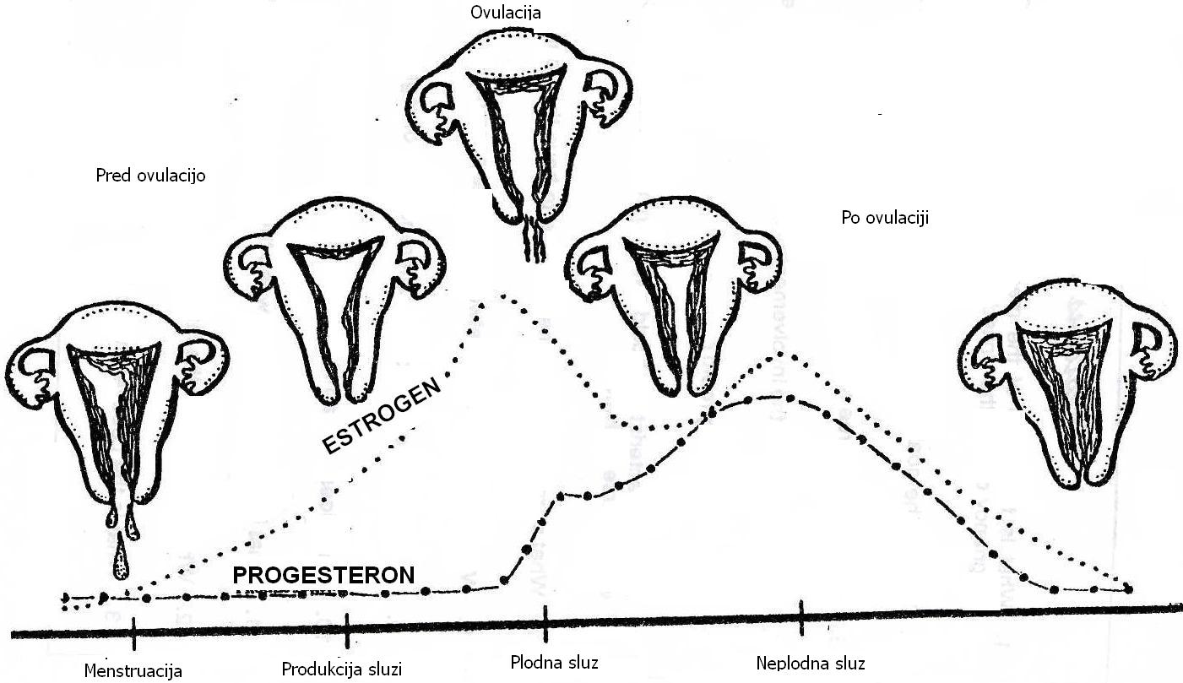

MOŠKO SPOLOVILO

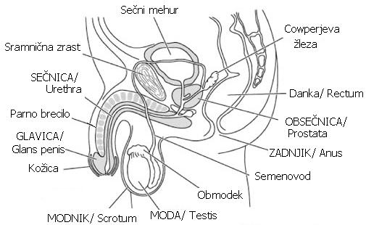

**Mehurčasta** ali **Cowperjeva žleza** je del [moških](http://sl.wikipedia.org/wiki/Mo%C5%A1ki) [spolnih organov](http://sl.wikipedia.org/wiki/Spolni_organ). Je parna in leži ob zadnji steni [sečnega mehurja](http://sl.wikipedia.org/wiki/Se%C4%8Dni_mehur). Izvodilo te [žleze](http://sl.wikipedia.org/wiki/%C5%BDleza) se pridruži [semenovodu](http://sl.wikipedia.org/wiki/Semenovod), preden se ta skozi prostato zlije v [sečnico](http://sl.wikipedia.org/wiki/Se%C4%8Dnica). Mehurčasta žleza izloča tekočino, ki [spermijem](http://sl.wikipedia.org/w/index.php?title=Spermij&action=edit&redlink=1) omogoča gibanje.

**Semenovod** (*Ductus deferens*) je izvodilo [obmodka](http://sl.wikipedia.org/wiki/Obmodek) in vodi navzgor skozi [dimeljski kanal](http://sl.wikipedia.org/w/index.php?title=Dimeljski_kanal&action=edit&redlink=1) v malo [medenico](http://sl.wikipedia.org/w/index.php?title=Medenica&action=edit&redlink=1), kjer ob zadnji steni [sečnega mehurja](http://sl.wikipedia.org/wiki/Se%C4%8Dni_mehur) zavije navzdol skozi [prostato](http://sl.wikipedia.org/wiki/Prostata) v [sečnico](http://sl.wikipedia.org/wiki/Se%C4%8Dnica). Pred izlivom v sečnico se semenovodu pridruži izvodilo [mehurčkaste žleze](http://sl.wikipedia.org/wiki/Mehur%C4%8Dkasta_%C5%BEleza). Semenovod je dolg približno 30 [cm](http://sl.wikipedia.org/wiki/Centimeter). Stena semenovoda je iz gladkega mišičja, ki s peristaltiko usmerja [spermije](http://sl.wikipedia.org/w/index.php?title=Spermij&action=edit&redlink=1) proti sečnici.

**Prostata** ali **obsečnica** je kot [kostanj](http://sl.wikipedia.org/wiki/Kostanj) velika [žleza](http://sl.wikipedia.org/wiki/%C5%BDleza) z zunanjim izločanjem, ki ima tudi mnogo gladkega [mišičja](http://sl.wikipedia.org/wiki/Mi%C5%A1ica). Leži tik pod [sečnim mehurjem](http://sl.wikipedia.org/wiki/Se%C4%8Dni_mehur) in z vseh strani obdaja začetni del sečnice. Od zadaj s strani skozi žlezo potekata [semenovoda](http://sl.wikipedia.org/wiki/Semenovod), ki se jima pridruži izvodilo mehurčaste žleze. Izvodila iz žlez prostate so kratka in vodijo v [sečnico](http://sl.wikipedia.org/wiki/Se%C4%8Dnica). Izcedek daje semenski tekočini svojstven vonj.

Moški spolni ud/ PENIS

Penis oziroma moški spolni ud, je zunanji [moški](http://sl.wikipedia.org/wiki/Mo%C5%A1ki) [spolni organ](http://sl.wikipedia.org/wiki/Spolni_organ). Služi tudi za [uriniranje](http://sl.wikipedia.org/w/index.php?title=Uriniranje&action=edit&redlink=1).Spolni ud (penis) sestavljajo tri [brecila](http://sl.wikipedia.org/w/index.php?title=Brecilo&action=edit&redlink=1), ki nabreknejo ob dotoku krvi. Sestavljajo jih zvijugane široke [vene](http://sl.wikipedia.org/wiki/Vena), zaradi česar je brecilo gobastega videza. Brecilo sečnice je spredaj zadebeljeno v glavico, vhr katere se odpira v ustje sečnice. Brecila obdaja čvrsta vezivna ovojnica, ki omejuje nabrekanje spolnega uda. [Koža](http://sl.wikipedia.org/wiki/Ko%C5%BEa) penisa je nežna, raztegljiva in pomična. Glavico prekriva kožna guba – kožica.